No.5【ワークシート】幼児期（接し方）子どもの自我の芽生え
ワーク①
「○○ちゃんがする！」

２歳になったばかりのＡちゃん。この頃なんでも自分でやりたがります。必ず失敗してこぼすのに、牛乳を自分でコップに入れようとします。
今朝もお母さんが「こぼすといけないから、ママが入れてあげるよ。」と言うと、「いやー！ ぼくがするー！」でも結局、びちゃびちゃに。
そこでお母さんは……。
お母さん「 」

※あなたがお母さんの立場だったら、どうしますか。
言いたいこと、やりたいことをメモしましょう。

☆２人組になって、メモをもとにお母さんとＡちゃんに分かれて役割演技をしてみましょう。
１分３０秒間、それぞれの役割で、自由に続けてください。時間になったら、役割を交代します。

お母さん「 」
Ａちゃん 「 」

☆会話の続き（役割演技）をして、感じたこと、気づいたことはありますか。
ワーク②
☆子どもが「自分でやりたい！」と言って困った経験はありますか。自分が子どものときのことでも
よいです。そのとき、どうしましたか。うまくいったことやうまくいかなかったことを思い出して
みましょう。
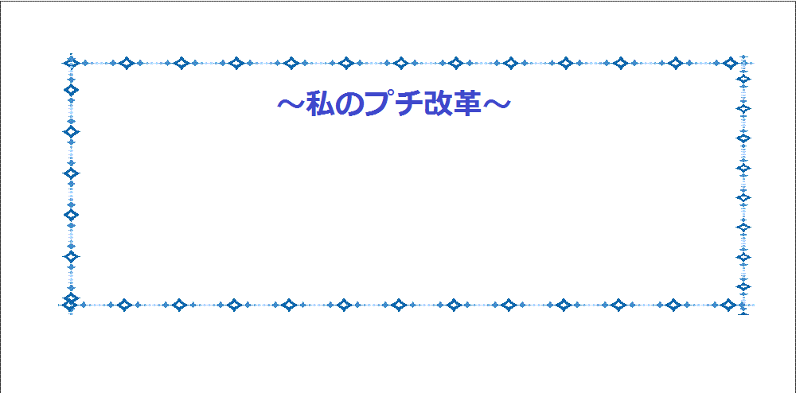
☆今日から家庭で取り組んでみたいことを
１つ書きましょう。

